Sistema de generacion de tickets aduanasoft servidor web con bd en postgress crud para perfil de administrador y usuario
Fecha 12/01/2026
Problemas en la entrada del administrador, se intento realizar un login del administrador del sistema, al intentarlo en la pagina principal no se pudo realizar el login, El usuario no podía iniciar sesión en el sistema. El frontend mostraba un error relacionado con el inicio de sesión, y los logs del backend indicaban un problema con la validación del hash de la contraseña.
El backend arrojaba un error ValueError: invalid base64 input al intentar verificar la contraseña del usuario. Esto ocurre porque el hash no tiene el formato esperado por el algoritmo Argon2, que utiliza codificación Base64 para almacenar ciertos datos
Causa del Problema
Hash de Contraseña Inválido:
El hash almacenado en la base de datos para el usuario admin@aduanasoft.com no era válido. Esto provocaba que la función verify_password en el backend fallara al intentar decodificar el hash.
Esto se obtuvo al realizar una conexión con la bd mediante el comando docker-compose exec postgres psql -U servicemanager -d servicemanager, después de esto se consulto el hash almacenado para el usuario con la sentencia SELECT password_hash FROM users WHERE email = 'admin@aduanasoft.com';
Y se realizó una verificación para saber si el hash de la contraseña almacenado en la base de datos coincidia con la contraseña que se estaba utilizando, con la función verify_password en el archivo security.py para comparar una contraseña en texto plano con un hash almacenado.
Se abrió una terminal en code y utilizamos docker-compose exec backend Python importamos la función verify_password y verificamos el hash todo atravez de los comandos
from app.core.security import SecurityUtils
# Contraseña en texto plano
plain_password = "tu_contraseña"
# Hash almacenado en la base de datos
stored_hash = "hash_de_la_bd"
# Verificar si coinciden
is_valid = SecurityUtils.verify_password(plain_password, stored_hash)
print("¿El hash coincide con la contraseña?", is_valid) lo que nos arrojo la falla antes señalada

Solucion
Se utilizó la función hash_password en el backend para generar un nuevo hash para la contraseña “contraseña del usuario”.
Código utilizado:
from app.core.security import SecurityUtils
plain_password = "password actual"
new_hash = SecurityUtils.hash_password(plain_password)
print("Nuevo hash:", new_hash)

Se actualizó el hash en la base de datos utilizando el cliente psql
UPDATE users
SET password_hash = 'nuevo hash'
WHERE email = ‘usuario’;
El problema se resolvió al identificar que el hash de la contraseña estaba corrupto y al generar un nuevo hash válido. Este se actualizó en la base de datos, lo que permitió que el backend pudiera validar correctamente la contraseña ingresada.

Diseñar ingresar en profile las tablas para usuario y administrador 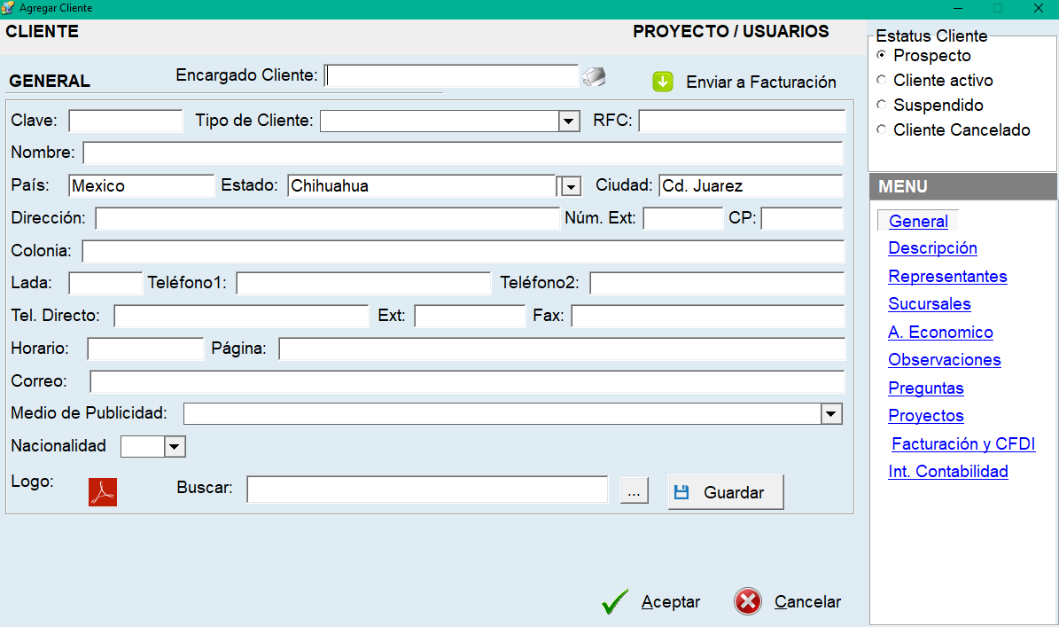
Puede verlo
No Puede verlo
[Capte la atención de los lectores mediante una cita importante extraída del documento o utilice este espacio para resaltar un punto clave. Para colocar el cuadro de texto en cualquier lugar de la página, solo tiene que arrastrarlo.]

Utilizacion diaria del servidor, ingresar a la BD DATASRV , pass: 3d1c550n45$ abrirlo en vs code, levantar servicios: docker-compose up -d

13/01/2026
Se comienza a verificar la BD para comprender como es que están relacionadas las tablas las tablas
1. Tabla: tenants
Descripción: Representa las organizaciones clientes (multi-tenant).
Campos principales:
id (UUID, PK): Identificador único.
name (VARCHAR): Nombre de la organización.
slug (VARCHAR): Identificador único en formato URL.
status (VARCHAR): Estado (active, suspended, inactive).
created_at, updated_at (TIMESTAMP): Tiempos de creación y actualización.
2. Tabla: users
Descripción: Almacena los usuarios del sistema.
Campos principales:
id (UUID, PK): Identificador único.
tenant_id (UUID, FK): Relación con tenants.
email (VARCHAR): Correo electrónico único por tenant.
role (ENUM): Rol del usuario (ADMIN, AGENT, etc.).
is_active (BOOLEAN): Estado del usuario.
created_at, updated_at (TIMESTAMP): Tiempos de creación y actualización.
3. Tabla: refresh_tokens
Descripción: Maneja los tokens de sesión para autenticación.
Campos principales:
id (UUID, PK): Identificador único.
user_id (UUID, FK): Relación con users.
token_hash (VARCHAR): Hash del token.
expires_at (TIMESTAMP): Fecha de expiración.
4. Tabla: ticket_categories
Descripción: Categorías de tickets por tenant.
Campos principales:
id (UUID, PK): Identificador único.
tenant_id (UUID, FK): Relación con tenants.
name (VARCHAR): Nombre de la categoría.
sla_response_hours (INTEGER): Horas de SLA para respuesta.
sla_resolution_hours (INTEGER): Horas de SLA para resolución.
5. Tabla: affected_systems
Descripción: Sistemas afectados por los tickets.
Campos principales:
id (UUID, PK): Identificador único.
tenant_id (UUID, FK): Relación con tenants.
name (VARCHAR): Nombre del sistema.
6. Tabla: tickets
Descripción: Representa los tickets de soporte.
Campos principales:
id (UUID, PK): Identificador único.
tenant_id (UUID, FK): Relación con tenants.
ticket_number (VARCHAR): Número único del ticket.
subject (VARCHAR): Asunto del ticket.
status (ENUM): Estado (NEW, IN_PROGRESS, etc.).
priority (ENUM): Prioridad (LOW, MEDIUM, HIGH, URGENT).
created_by (UUID, FK): Usuario que creó el ticket.
assigned_to (UUID, FK): Usuario asignado.
7. Tabla: ticket_comments
Descripción: Comentarios asociados a los tickets.
Campos principales:
id (UUID, PK): Identificador único.
ticket_id (UUID, FK): Relación con tickets.
author_id (UUID, FK): Usuario que hizo el comentario.
content (TEXT): Contenido del comentario.
8. Tabla: ticket_attachments
Descripción: Adjuntos relacionados con tickets o comentarios.
Campos principales:
id (UUID, PK): Identificador único.
ticket_id (UUID, FK): Relación con tickets.
comment_id (UUID, FK): Relación con ticket_comments.
filename (VARCHAR): Nombre del archivo.
file_path (VARCHAR): Ruta del archivo en el almacenamiento.
9. Tabla: ticket_status_history
Descripción: Historial de cambios de estado en los tickets.
Campos principales:
id (UUID, PK): Identificador único.
ticket_id (UUID, FK): Relación con tickets.
changed_by (UUID, FK): Usuario que realizó el cambio.
old_status, new_status (ENUM): Estados antes y después del cambio.
10. Tabla: email_templates
Descripción: Plantillas de correo electrónico para notificaciones.
Campos principales:
id (UUID, PK): Identificador único.
tenant_id (UUID, FK): Relación con tenants (puede ser global).
name (VARCHAR): Nombre de la plantilla.
subject_template, body_template (TEXT): Plantillas de asunto y cuerpo.
Relaciones Principales
users → tenants: Cada usuario pertenece a un tenant.
tickets → users: Los tickets están relacionados con los usuarios que los crean y los gestionan.
tickets → tenants: Los tickets están asociados a un tenant.
ticket_comments → tickets: Los comentarios están vinculados a un ticket.
ticket_attachments → tickets y ticket_comments: Los adjuntos están relacionados con tickets o comentarios.
Abrir la BD desde la terminal desde code:
Utilizaremos el comando docker exec -it servicemanager-db psql -U servicemanager -d servicemanager
Para ver las tablas usamos el comando \dt
Desde terminal: psql -h localhost -p 5432 -U servicemanager -d servicemanager

Comenzamos a trabajar en la BD se utilizo Ingenieria de Datos (según la IA), modelando la realidad del negocio, (Empresas, Clientes, Tickets) dentro de la BD utilizamos el comando:
CREATE TYPE client_status_enum AS ENUM ('prospect', 'active', 'suspended', 'cancelled');
¿Qué hace? Crea una lista cerrada de opciones permitidas.
Sin esto: Alguien escribe "Activo", otro "activo", otro "ACTIVO". Provocando que al momento de consultar se tengan mas opciones que las debidas
Con esto: La base de datos rechaza cualquier texto que no sea exacto. Garantiza orden desde el día 1.
- Se creo la tabla clientes con la propiedad JSONB utilizando tres conceptos avanzados
- uuid DEFAULT gen_random_uuid():

- Utilidad: Genera IDs únicos globales (como a0eebc99...).
- Importancia: Seguridad. Si usaras números (1, 2, 3), un hacker podría adivinar cuántos clientes tienes simplemente sumando 1 al ID.

- REFERENCES tenants(id) ON DELETE CASCADE:
- Utilidad: Crea un vínculo "padre-hijo" con la tabla tenants.
- Importancia: Limpieza Automática. Si borras la empresa principal (Tenant), se borran automáticamente sus clientes. Evita dejar "basura" en la BD.

- properties JSONB:
- Utilidad: Permite guardar datos flexibles (Horarios, Ladas) en formato JSON.
- Importancia: Futuro-proofing. Te permite agregar campos nuevos sin tener que apagar la base de datos ni modificar la estructura rígida. Es lo mejor de SQL y NoSQL juntos.
- Velocidad- CREATE INDEX idx_clients_properties ON clients USING gin (properties);
  - ¿Qué hace? Crea un mapa especial para buscar dentro del JSON.
  - ¿Por qué es importante? Sin este índice, si buscas "clientes con Lada 656", la base de datos tiene que leer fila por fila (lento). Con el índice GIN, va directo al dato (rápido). Es la diferencia entre buscar en un libro leyendo todo o usando el índice al final.

- Conexión: Alteramos la tabla tickets ya existente y le agregamos la columna client id para conectarlas ALTER TABLE tickets ADD COLUMN client_id ... REFERENCES clients(id);
- Arquitectura: Nos permitió construir las tablas en orden lógico y conectarlas después.
- Integridad: Al poner REFERENCES, Postgres revisa que cada ticket apunte a un cliente real. No puedes inventar un cliente fantasma.
- ON DELETE SET NULL: Esto es vital. Si borras un cliente, no borras los tickets históricos, solo les quitas la etiqueta del cliente. Preserva la historia operativa.
- Integridad y Limpieza Automática tenant_id uuid REFERENCES tenants(id) ON DELETE CASCADE
- Función:
- Crea una columna para guardar el ID de la empresa dueña (tenant_id).
- REFERENCES: Crea un "candado". No te deja guardar un cliente si el Tenant no existe.
- ON DELETE CASCADE: Es un sistema de autodestrucción inteligente.
- ¿Por qué es importante? Si eliminas a una empresa principal (Tenant) de tu sistema, esta línea hace que automáticamente se borren todos sus clientes. Sin esto, tendrías "datos huérfanos" ocupando espacio y causando errores.

- Estandarización de Datos status client_status_enum DEFAULT 'prospect'
- Función:
- Usa el tipo de dato personalizado (ENUM) que creamos antes.
- DEFAULT 'prospect': Si al crear un cliente no especificas su estatus, la base de datos asume automáticamente que es un "prospecto".
- ¿Por qué es importante? Evita errores humanos y ahorra código al programador. No tienes que enviar el estatus siempre; el sistema pone el más lógico por defecto.

- Flexibilidad (NoSQL dentro de SQL) properties JSONB DEFAULT '{}'::jsonb

- Función: Crea un contenedor para datos variables (Horarios, Redes sociales, etc.).

- DEFAULT '{}'::jsonb: Esto es un truco de experto. Inicia el campo con un objeto JSON vacío {} en lugar de NULL.
- ¿Por qué es importante? Si el campo fuera NULL, al intentar buscar "dame el horario", el sistema daría error. Al ser {}, simplemente te dice "no hay horario", lo cual es mucho más seguro para la programación.

- Auditoría (El "Quién y Cuándo") is_active boolean DEFAULT true,
created_at timestamp with time zone DEFAULT now(),
updated_at timestamp with time zone DEFAULT now()

- Función: is_active: Permite "borrar" un cliente sin borrarlo de verdad (Soft Delete). Solo lo apagas.

- DEFAULT now(): La base de datos mira su propio reloj y estampa la fecha exacta de creación.

- ¿Por qué es importante? En sistemas profesionales, nunca se confía en la fecha que envía el usuario (su computadora podría tener la hora mal). Siempre se usa la hora del servidor (now()) para tener registros legales y exactos.

El "Porqué" del Orden (La Jerarquía)
El orden en el que ejecutamos los comandos no fue caprichoso; sigue las Leyes de Dependencia de la base de datos:
- Primero el TYPE (ENUM):
  - Razón: No puedes crear la tabla clients con la columna status si el tipo de dato client_status_enum no existe todavía.
- Segundo la Tabla Padre (tenants):
  - Razón: No puedes crear clients con REFERENCES tenants(id) si la tabla tenants no existe. El hijo no puede nacer antes que el padre.
- Tercero la Tabla Hija (clients):
  - Razón: Ahora sí, ya existen el ENUM y el Tenant, así que podemos crear al Cliente.
- Cuarto los Índices (CREATE INDEX):
  - Razón: No puedes indexar una columna de una tabla que no ha sido creada.
- Al final los ALTER TABLE (tickets):
  - Razón: tickets ya existía, pero clients es nueva. Para unirlos, usamos ALTER al final para cerrar el círculo.

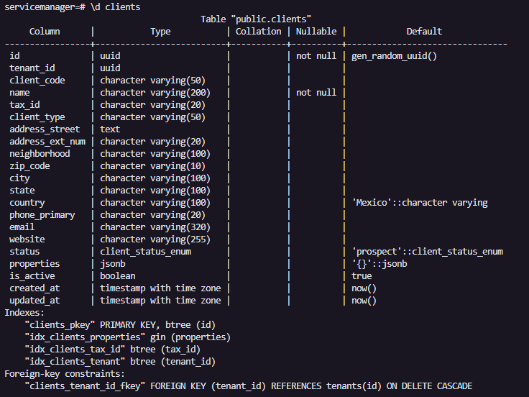

Para Crear un respaldo con Docker es necesario saber el nombre del archivo a respaldar en este caso la base de datos, usamos el comando Docker-compose up -d

Análisis del Proyecto ServiceManagerWeb
El proyecto está diseñado como un sistema de mesa de ayuda multi-tenant con una arquitectura modular y limpia. Aquí está el desglose de cómo funciona:

1. Backend (FastAPI)
El backend está ubicado en la carpeta backend y utiliza FastAPI para manejar las solicitudes HTTP. Aquí están los componentes clave:

Estructura Principal
main.py: Archivo principal que inicializa la aplicación FastAPI, configura middlewares (CORS, gzip) y registra las rutas.
api/v1/: Contiene las rutas de la API organizadas por módulos.
router.py: Archivo que registra todos los routers de los módulos.
endpoints/: Carpeta donde se definen los endpoints específicos (por ejemplo, auth, users, etc.).
models/: Define los modelos de datos utilizando SQLAlchemy.
schemas/: Define los esquemas de entrada y salida para las rutas de la API.
core/: Contiene configuraciones importantes como la conexión a la base de datos (database.py) y la configuración general (config.py).
Flujo de Trabajo
Recepción de Solicitudes:
Las solicitudes llegan a los endpoints definidos en api/v1/endpoints/.
Por ejemplo, una solicitud a /data sería manejada por un archivo en endpoints/data.py.
Interacción con la Base de Datos:
SQLAlchemy maneja las consultas a la base de datos.
Los modelos en models/ representan las tablas de la base de datos.
Respuesta:
Los datos se devuelven al cliente en formato JSON, utilizando los esquemas definidos en schemas/.
2. Base de Datos
La base de datos está configurada en schema.sql y utiliza PostgreSQL. Aquí se definen las tablas necesarias para el sistema, como clients, tickets, etc.

Conexión
La conexión a la base de datos está configurada en database.py.
SQLAlchemy se utiliza para mapear las tablas a modelos Python.
3. Frontend (SvelteKit)
El frontend está ubicado en la carpeta frontend-client y utiliza SvelteKit para la interfaz de usuario.

Estructura Principal
src/routes/: Contiene las vistas de la aplicación.
+page.svelte: Define la vista principal.
tickets/: Contiene vistas relacionadas con los tickets (por ejemplo, crear, listar, etc.).
lib/: Contiene componentes reutilizables como Header.svelte, Toast.svelte, etc.
stores/: Define el estado global de la aplicación (por ejemplo, autenticación, tickets).
Flujo de Trabajo
Cargar Datos:
El frontend utiliza fetch para hacer solicitudes al backend.
Por ejemplo, en +page.svelte, se puede usar fetch('http://localhost:8000/data') para obtener datos.
Mostrar Datos:
Los datos obtenidos se almacenan en variables reactivas y se muestran en la interfaz.
Enviar Datos:
Los formularios envían datos al backend utilizando solicitudes POST.
4. Docker y Nginx
El proyecto utiliza Docker para contenerizar los servicios y Nginx como proxy inverso.

Docker
docker-compose.yml: Define los servicios (backend, frontend, base de datos, etc.).
Dockerfile.backend y Dockerfile.frontend: Configuran las imágenes de Docker para el backend y el frontend.
Nginx
nginx.conf: Configura Nginx para servir el frontend y redirigir las solicitudes al backend.
Por ejemplo, las solicitudes a /api se redirigen al backend en el puerto 8000.
5. Workers (Tareas Asíncronas)
Los workers están ubicados en workers y utilizan Celery para manejar tareas asíncronas.

Estructura Principal
tasks/: Contiene las tareas definidas (por ejemplo, enviar correos, mantenimiento, etc.).
celery.py: Configura Celery y define la cola de tareas.
Resumen del Flujo
Frontend:
Envía solicitudes al backend para obtener o enviar datos.
Muestra los datos en la interfaz.
Backend:
Recibe las solicitudes y las procesa.
Interactúa con la base de datos para obtener o guardar datos.
Devuelve respuestas al frontend.
Base de Datos:
Almacena los datos del sistema.
Workers:
Manejan tareas en segundo plano, como notificaciones o mantenimiento.
Nginx:
Sirve el frontend y redirige las solicitudes al backend.

15/01/2026

Problema 1: El Backend "Sordo" (Networking)
El Síntoma: El Frontend decía ECONNREFUSED (Conexión rechazada). Lo que hicimos: Agregamos --host 0.0.0.0 al comando de inicio en docker-compose.yml.
¿Por qué fallaba? Por defecto, cuando arrancas una app Python (con Uvicorn), esta escucha en 127.0.0.1 (localhost).
- En tu computadora normal, esto está bien.
- En Docker, es fatal. 127.0.0.1 dentro de un contenedor significa "Solo escúchame a mí mismo, dentro de esta cajita". El contenedor rechaza cualquier conexión que venga de fuera (como la del contenedor Frontend).
La Solución: Al cambiar a 0.0.0.0, le dijimos al servidor: "Escucha en todas las interfaces de red disponibles". Esto "abrió la puerta" para que las peticiones del exterior (Frontend) pudieran entrar.

Problema 2: Confusión de Identidad (Crash al Inicio)
El Síntoma: El contenedor se reiniciaba constantemente (Crash loop) y los logs decían FastAPIError: Invalid args for response field. Lo que hicimos: Cambiamos los imports usando alias (as ClientModel, as ClientSchema).
¿Por qué fallaba? Tenías dos clases con el mismo nombre (Client), pero con propósitos opuestos:
- app.models.client.Client: Es una clase de SQLAlchemy. Representa una Tabla en la base de datos. Está llena de lógica interna de conexión.
- app.schemas.client.Client: Es una clase de Pydantic. Representa un JSON limpio para enviar al usuario.
Tu código hacía esto:
Python
# Importabas el MODELO de base de datos
from app.models.client import Client

# Pero se lo dabas a FastAPI diciéndole que era un ESQUEMA de salida
@router.get(..., response_model=list[Client])
FastAPI intentaba leer el Modelo de base de datos como si fuera un JSON simple, no entendía su estructura interna compleja, y el programa explotaba antes de siquiera arrancar.
La Solución: Separamos explícitamente quién es quién usando alias. Así FastAPI sabe exactamente qué usar para guardar en la BD y qué usar para responder al usuario.

Problema 3: El Traductor de Datos (Error 500)
El Síntoma: Internal Server Error y Unexpected end of JSON input. Lo que hicimos: Usamos text() y .mappings().all().
¿Por qué fallaba? Una vez que el servidor arrancó, intentaste hacer una consulta SQL manual: SELECT * FROM clients. Aquí hubo dos choques técnicos con SQLAlchemy Async:
- Seguridad: Las versiones modernas prohíben pasar un simple texto (string) como consulta para evitar inyecciones SQL. Por eso fallaba si no usábamos text("...").
- Formato de datos: La base de datos devuelve Tuplas (filas crudas).
  - La BD entrega: (1, "Ismael", "ismael@correo.com")
  - Tu API prometió entregar JSON: {"id": 1, "nombre": "Ismael", ...}
Tu código recibía la tupla y se la lanzaba a Pydantic. Pydantic decía: "Oye, yo espero un diccionario con claves y valores, no una lista de datos sueltos", y lanzaba un error 500.
La Solución:
- text(...): Convirtió el string en una consulta ejecutable segura.
- .mappings().all(): Actuó como traductor. Tomó las tuplas de la BD y las convirtió en diccionarios (clave: valor), que es exactamente lo que Pydantic necesitaba para generar el JSON final.

Se crearon categorías en la BD para que el dashboard del cliente pudiese crear tickets, dada la función on mount para que los mostrara y se pudieran generar los tickets y con ello ver que la configuración de dasbhboards funcione

Se configuro un endpoint llamado tickets.py en la carpeta de endpoints con la función para crear un ticket, se registra en el router, se incluye en los imports el nombre de nuestro archivo y se configura como los demás ejemplo:
api_router.include_router(
tickets.router,
prefix="/tickets",
tags=["tickets"])

